电磁感应实验

胡淏崴 核21 2022011139

**摘要**

电磁感应原理在工程中有许多应用，但基本上都是基于它在电路中的自感和互感特性。本实验希望让学生自主搭建交流电路，探究交变电流中的电磁感应特性，进而理解电磁感应特性在电路中的实现。

1. **实验仪器**
2. 信号发生器：

产生特定的交变电流信号，为整个电路供电。

（2）电缆(连接线)、万用表、铝棒和线圈/面包板/300Ω定值电阻。

（3）2个电阻板。1个电阻板上装有10个串联的100 Ω 电阻和10个串联的1 kΩ 电阻，另外1个电阻板上装有10个串联的10 Ω电阻。

**2.实验原理**

（1）L-R 串联电路特性

对于LR串联电路，设电流𝑖 = 𝐼0 sin 𝜔𝑡，则电阻上的电压(降)等于𝐼0𝑅 sin 𝜔𝑡，电感上的电压(降)是𝐼0𝜔𝐿 cos 𝜔𝑡，进而我们可以得到LR串联路上的电压是

𝐼0𝑍 sin(𝜔𝑡 + 𝜃)，式中，

$$Z=\sqrt{R^{2}+X^{2}}$$

$$θ=arctan⁡(\frac{X}{R})$$

$$X=ωL$$

X又称为感抗，用于描述电感特性，因此，可以由这几个式子给出一个简单的LR串联电路的电压电流特性。

（2）线圈感抗和电阻的测量

利用上述电路的电压电流特性，可以通过回路的电压电流信息测量线圈的感抗和电阻特性，连接电路如下：

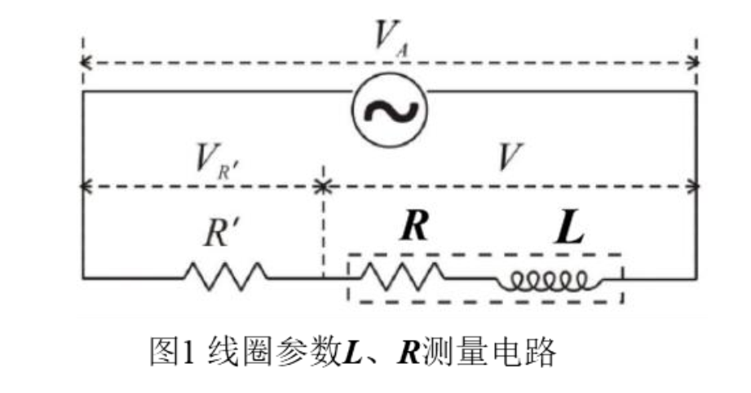

于是可得计算感抗与电阻特性的公式：

$$R=(\frac{R^{'}}{2})(\frac{V_{A}^{2}-V^{2}}{V_{R}^{2}}-1)$$

$$Z=\frac{V}{V_{R^{'}}}R^{'}$$

$$X=\sqrt{Z^{2}-R^{2}}$$

（3）耦合回路

对于由两个线圈组成的耦合回路，电源为初级线圈供给的能量，部分消耗在初级线圈中，部分消耗在与之耦合的次级线圈中。 当电流流经次级线圈时，其在初级线圈中感应出的电动势导致了初级线圈中电流的变化。从效果上看，我们可以无需知道次级线圈的参数， 等效为初级线圈的电阻和感抗发生了变化，分别用等效电阻 ***R***PE和等效感抗 ***X***PE(对应等效电感 ***L***PE)表示。 因此，在初级线圈和次级线圈中消耗的总能量就好像是消耗在初级线圈的等效电阻上一样。

根据消耗功率的等效原理，引入反射电阻与反射电感的概念，初级线圈中的反射电阻 ***R***R所消耗的功率必须等于次级线圈回路中的电阻 ***R***S和 ***R***L(图 3)消耗的功率，反射电感 ***L***R储存的能量和次级回路中的电感 ***L***S储存的能量相同，即：

$$I_{P}^{2}R=I_{S}^{2}(R_{S}+R_{L})$$

$$\frac{1}{2}L_{R}I_{P}^{2}=\frac{1}{2}L_{S}I_{S}^{2}$$

于是也可以根据这种关系求互感系数M。

**3.实验内容**

（1）在无芯和铝芯条件下求电路的电感和电阻特性

连接电路如图所示

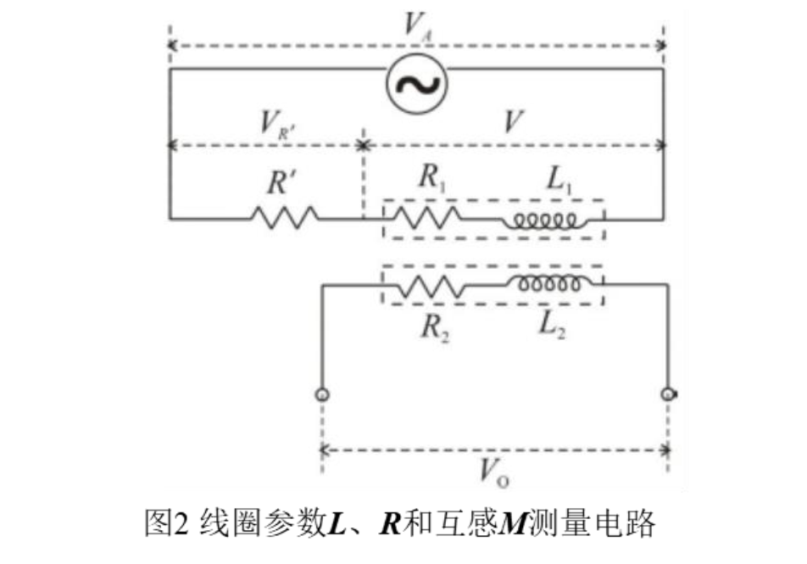

(1) 测量 ***V***A、 ***VR***′和 ***V***，以及另一线圈两端的电压 ***V***O，测量出线圈 1 的电阻 ***R***1和电感 ***L***1。

(2) 连接另一线圈 2，通过必要的测量来确定线圈 2 的电阻 ***R***2 和电感 ***L***2。

(3) 将铝棒插入线圈中，重复上述步骤，测量出带铝芯的线圈 1 的电阻𝑅1和电感𝐿1。

(4) 测量带铝芯的线圈 2 的电阻𝑅2和电感𝐿2

（2）测量互感与耦合常数

连接电路如图所示：

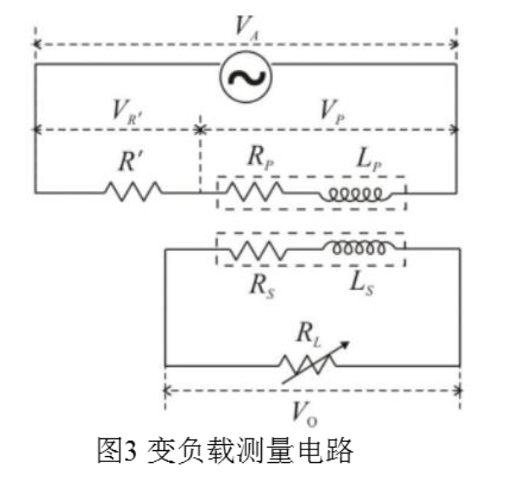

(1) 如图 3 所示， 使用线圈 1 作为初级线圈，线圈 2 作为次级线圈，将初级线圈与 ***R***′=300 Ω的定值电阻串联，并连到信号发生器通道 1(CH1)的输出端，将次级线圈与电阻板(作为可变电阻 ***R***L)相连， 改变 ***R***L的阻值，并测量每个 ***R***L时的 ***V***A、 ***VR***′、 ***V*** 和输出电压 ***V***O。 (***R***L的取值： ***R***L=100 Ω， 200 Ω， …， 1000 Ω)

(2)理论推导互感系数 ***M***、 截距可用来获得次级线圈的感抗 ***X***S。 写出该线性关系的表达式。

（3）涡流效应

(1)取 ***R***′=300Ω (定值电阻)，***R***L=1000Ω（用电阻板），通过适当的测量，计算铝芯中涡流带来的平均功率损耗ΔP。

**4.数据分析**

（1）根据电阻与感抗的计算公式，得到电阻和电感特性如下：  
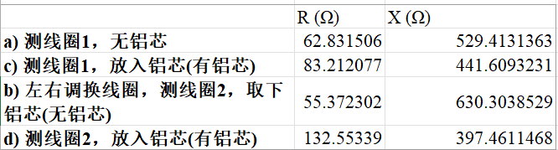

（2）根据互感与自感特性，计算得电路中M与k的值：

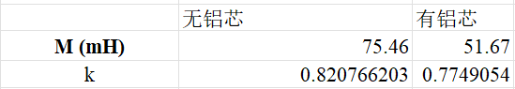

（3）有关互感系数与感抗的线性表达式：

$$(RS+RL)^2=(IP^2/IS^2)*ω^2*M^2-XS^2$$

（4）作图与求M与X



（5）对应次级电路中各个 ***R***L 取值时，初级线圈的等效电阻 ***R***PE 和等效感抗 ***X***PE。反射电阻 ***R***R和反射电感***L***R对应的反射感抗 ***X***R。

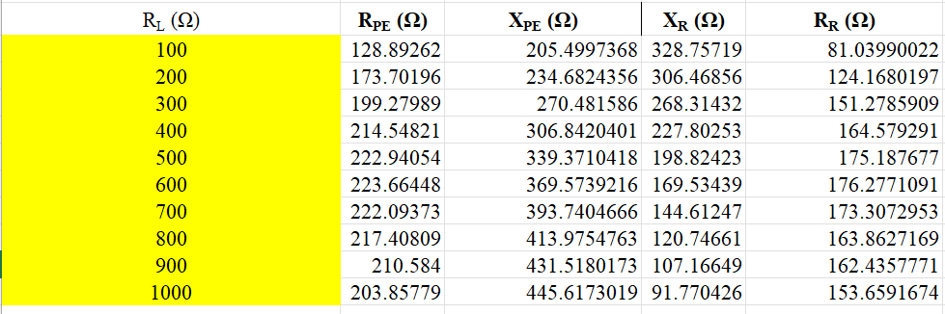

（6）***X***PE随 ***X***R变化的曲线，写出 ***X***PE和 ***X***R之间关系的表达式。

XR= -0.9994XPE + 537.32

（7）作 ***R***R随 ***R***L变化的关系图，并找出反射电阻达最大值时 ***R***L的取值

当RL为600时，RR最大

（8）分别对线圈 1 和线圈 2 接上电源的情形，估算 ***L*** 芯和 ***R*** 芯的比值。

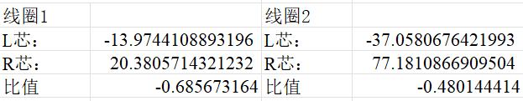

（9）根据理论计算，得到ΔP (W)= 0.001541446

**5.原始数据**

